THA3004-M，300M高性能面板型无线AP
- 产品概述
THA3004-M是一款面板型无线AP，为学校、工厂等宿舍、酒店客房、别墅房间、民宿客房等场景提供高性能面板方案。THA3004-M采用300Mbps的接入速率，支持IEEE 802.11b/g/n协议，使用标准802.3af PoE进行供电,减少取电问题，可以快速部署实施。THA3004-M采用国际室内86盒安装设计标准，简单易安装且保证跟实际装修风格一致。THA3004-M支持SSID VLAN，集电话、IPTV电视、有线网络、无线网络覆盖一体，满足室内多功能需求。
THA3004-M可以独立组网使用，也可以与TG无线控制器一起配合组网，满足酒店、别墅、学校、工厂、民宿等场所的无线覆盖、IPTV、安全接入、认证营销一体的解决方案。
- 产品外观

THA3004-M  2个10/100M RJ45接口（背面1个，正面1个）；  IEEE 802.11b/g/n；  2.4G单频双流，最大接入速率300Mbps；  供电方式：POE-802.3 af/at； | 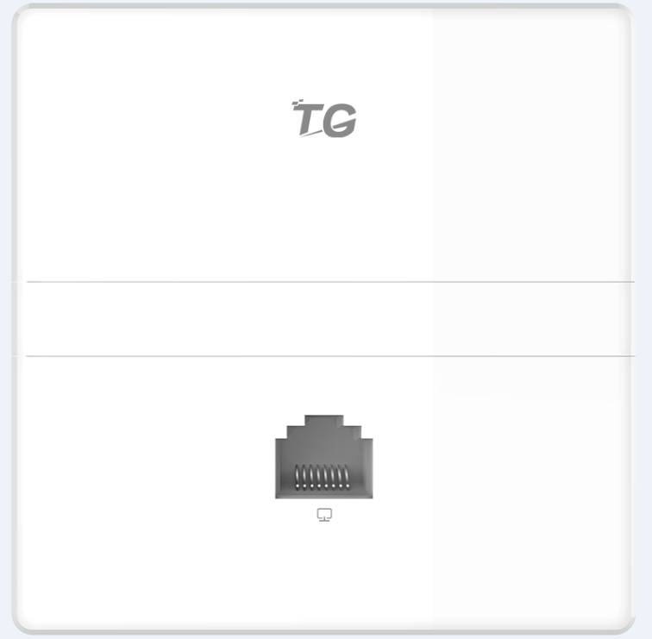

- 产品特点
- 稳定高性能
THA3004-M采用高性能专业芯片和优秀的硬件配置，为商业WiFi等场景中的低延时、终端密集、应用复杂需求提供一个300M高性能面板方案，802.11b/g/n协议的支持，为更广泛的终端支持提供保障。300M单频2.4G双流的设计，提供了更广的信号覆盖，为用户提供优质的上网体验。
- 易安装
THA3004-M采用国际86盒标准，同时支持标准POE供电方式，可有效利用酒店等场所的原有的布线方式，不破坏原网络结构，不影响酒店客房等场景正常运营；入墙式设计，安全美观，与酒店客房等场景中的86盒融为一体。3分钟内快速完成入墙式面板AP安装。
- 智能认证管理
THA3004-M配合无线控制器可实现支持基于SSID的不同认证组合策略，认证方式包括：免认证、一键认证、微信认证、短信认证、密钥认证、内置账号认证、Radius认证、外置服务器认证等。丰富的认证策略充分满足用户多种认证需求。
- 全面支持Visual_W功能
THA3004-M结合TG无线控制器，支持全息运维和3D全景，实现邻居信道扫描、干扰分析、可视告警、弱终端可视显示等功能，最终实现无线可视运维管理和配置。
- 智能无缝漫游与负载均衡
无线用户关联THA3004-M后，在无线信号覆盖范围内移动时，可以保证在二层网络上无缝漫游，且用户在漫游的过程中网络业务不中断。同时THA3004-M支持基于用户数的负载均衡，当TG 无线控制器发现AP的负载超过阀值时，若有新的用户接入，TG 无线控制器根据当前无线网络环境自动计算，将用户接入到负载较轻的AP中。
- 链路感知、智能切换
THA3004-M产品支持Fat/Fit两种工作模式，可根据当前网络状况进行智能切换。既能够实现传统“Fit AP+ AC”的集中式网络体系架构，当AC发生故障宕机，THA3004-M也可通过TG私有协议，快速感知无线控制器异常，智能切换成Fat模式，继续进行数据转发。
- 本地转发
THA3004-M结合TG 无线控制器，开启本地转发认证模式，极大减少了AC的转发流量，缓解了AC的流量压力，在AC异常宕机的情况下也不会影响无线网络正常通信。
- 智能射频管理
THA3004-M提供自动功率和信道调整功能。通过专有的射频检测和RF管理算法，优化射频覆盖效果。当AP信号受到外界强信号干扰时，通过控制AP自动切换到合适的工作信道以规避干扰信号，保障WLAN通信的畅通。
- 即插即用
THA3004-M工作在Fit（瘦）模式，在现场安装实施和后期维护中，AP无需重新配置，TG 无线控制器快速发现接入的新AP，AP启动完成3秒内即可读取模版配置，方便快捷。TG 无线控制器可以一键下发配置，AP批量同步配置，大大降低了安装、运维成本。
- 节能环保
采用低功耗、高性能设计，射频指标、辐射指标完全符合国家标准。支持动态MIMO省电模式（DMPS）和自动省电传送（APSD），智能辨识终端实际性能需求，合理化调配终端休眠队列，动态调节AP和客户端之间的双向功率，以达到减少设备能耗。
- 产品规格
项目 | THA3004-M
接口 | 2个10/100M RJ45接口（背面1个，正面1个）
最高速率 | 300Mbps
最大发射功率 | 18dBm
天线 | 内置 2根 2*2 智能全向天线（增益 3dBi）
射频模块 | 1个802.11b/g/n模块
整机功耗 | <8W
尺寸 | 86*86*33(mm)（长×宽×厚度）
供电方式 | POE供电：802.3af/at
Reset按键 | 短按小于3s为重启，长按大于3s为复位
工作频段 | 802.11b/g/n：2.4GHz~2.483GHz
调制技术 | DSSS:DBPSK@1Mbps、DQPSK@2Mbps、CCK@5.5/11Mbps  OFDM:BPSK@6/9Mbps、QPSK@12/18Mbps、16-QAM@24Mbps、  64-QAM@48/54Mbps MIMO-OFDM:MCS0-15
数据速率 | 11b：1，2，5.5，11Mbps;  11g：6，9，12，18，24，36，48， 54Mbps;  11n：MCS0-MCS15（20MHz与40MHz模拟带宽）20MHz: 144.4Mbps40MHz：300Mbps
工作温度/存储温度 | -10°C～65°C/-40°C～70°C
工作湿度/存储湿度 | 10%～90%RH /5%～90%RH
防护等级 | IP41等级
待机量 | 建议接入用户数10-20个
MTBF | >250000小时

- 功能特性
项目 | THA3004-M
系统信息 | 支持AP型号、名称信息显示，AP运行时间显示，IP、MAC信息显示，SSID、加密方式、安全模式显示，工作模式显示
LAN口设置 | 支持LAN口IP自动获取与手动配置
VLAN | 支持
接入控制黑名单 | 支持
射频控制 | 支持无线射频开启或关闭
网络模式 | 支持网络模式可选
虚拟AP（BSSID) | 支持4个SSID，支持中文SSID
广播抑制 | 支持
隐藏SSID | 支持
用户隔离 | 支持AP二层转发抑制；  支持虚拟AP（多SSID）之间的隔离；
用户行为管理 | 支持基于STA/SSID/AP的限速  接入控制黑/白名单  支持无线二层转发抑制
信道调整 | 支持手动或自动调整
功率控制 | 支持手动或自动调整
接入用户数限制 | 支持
带宽限制 | 支持基于SSID的带宽限制  支持基于终端的带宽限制
环路保护 | 支持
负载均衡 | 支持基于用户数的负载均衡
信道捆绑 | 支持40MHz捆绑
WEP加密 | 支持64/128位加密
WPA加密 | WPA、WPA2、WPA-PSK、WPA2-PSK
认证方式 | 支持基于SSID的组合认证策略  支持免认证、一键认证等多种认证方式；
转发方式 | 支持本地转发、集中转发、组合转发
Fat/Fit模式切换 | 支持
无线高级配置 | 支持Beacon间隔、RTS阀值、DTMI阀值、长短前导码、Short Gi、A-MPDU、A-MSDU、WMM功能配置
网络管理 | 支持通过Telnet、HTTP、TFTP管理、THC系列无线控制器
MAC地址过滤 | 支持
客户端列表 | 支持
中英文语言设置 | 支持
账号密码修改 | 支持
本地升级 | 支持
配置文件导出导入 | 支持
WEB界面恢复出厂设置、重启 | 支持
系统日志 | 支持
定时重启 | 支持
- 订购信息
型号 | 设备信息
THA3004-M | 300M，2个10/100M RJ45口，支持802.11a/b/g/n，802.3af/at PoE供电
- 联系我们
 | 深圳市万网博通科技有限公司  电话：0755-61133269  400 ：400-088-7500  网址：http://www.tg-net.cn  公司地址：深圳市龙华区大浪街道新石社区浪荣路17号3层

关于文档
本文档中的商标、图片、标识均归深圳市万网博通科技有限公司所有。
本文档可能含有预测信息，因此本文档信息仅供参考，不构成任何要约或承诺，本公司做出更正或修改恕不另行通知。
版权所有 © 深圳市万网博通科技有限公司 保留一切权利
V20220101

